**De projectgroep (aanvrager)**

Het dorp Hijum staat alom bekend als een dorp met een rijk verenigingsleven. Het dorpje zelf heeft circa 400 inwoners. Leefbaarheid in de kleine dorpen is belangrijk. Het woonplezier wordt mede bepaald door de voorzieningen die aanwezig zijn. Sport en recreatie vervullen daarbij een belangrijke rol. Het bevordert de synergie van de gemeenschap. In dit project zijn meerdere vereniging betrokken en daarmee in principe alle inwoners van het dorp, want iedereen is wel lid van één of meerdere verenigingen.

De aanvraag voor subsidie in dit project wordt gedaan door:

***Vereniging Dorpsbelang Hijum*,** ten deze vertegenwoordigd door mevrouw P.A.M. Slagter-Adelaar, wonende aan het Leijsterpaed 7, 9054 KM Hijum. Telefoonnummer 06-23581925 e-mail: [nel.slager-adelaar@kadaster.nl](mailto:nel.slager-adelaar@kadaster.nl).

Dit is een gezamenlijk project waarbij de volgende vereniging (mede) zijn betrokken:

***Kaatsvereniging “In Nij Begjin”***

***IJsclub “Hijum”***

***Feestvereniging “Mei Elkoar Ien”***

**Het project**

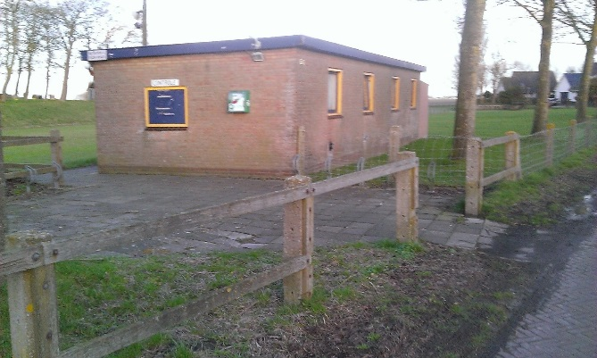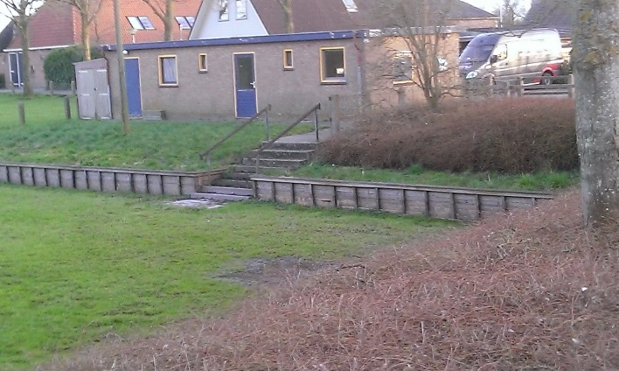

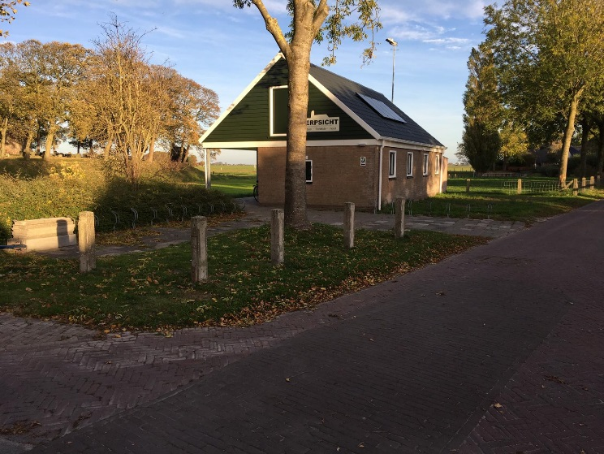

Op het kaatsveld in Hijum stond een oud gebouwtje dat gebruikt wordt door de Kaatsvereniging, de IJsvereniging, de Feestvereniging en (af en toe) de Korfbalvereniging. Dit gebouw voldeed niet meer aan de eisen van deze tijd en het heeft een grondige opknapbeurt/renovatie ondergaan. Het totaal gerenoveerde “ijshokje” is omgebouwd tot een representatief sportgebouw! Er is met man en macht aan gewerkt. Voor sommige dingen hebben wij professionele hulp ingeschakeld, maar er is ook heel veel door tientallen vrijwilligers gedaan. Wij hebben de renovatie kunnen uitvoeren dankzij subsidies van het Mienskipfûns van de Provincie Fryslân en de Gemeente Leeuwarderadeel en donaties van verschillende plaatselijke verenigingen. We zijn trots op het resultaat, maar het is eigenlijk nog niet af! Daarom starten wij met een nieuw project: “Omheining Terpsicht”. Het terrein rondom het gebouwtje moet nog worden aangepakt. Op dit moment is de toegankelijkheid vooral voor minder validen slecht en daar willen we graag verandering in brengen.

**De nieuwe plannen**

De achterzijde van het gebouw wordt bestraat en wordt een plaats om fietsen neer te zetten. Ook zullen wij een omheining maken om het terrein af te bakenen. Op onderstaande foto een impressie van de locatie.

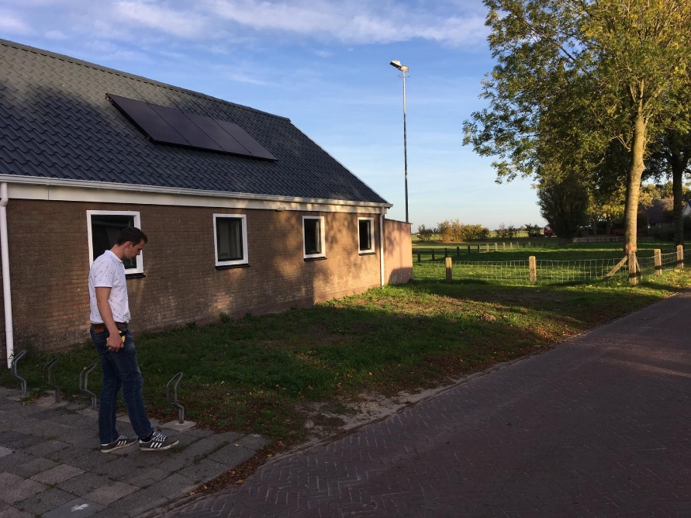

**Walbeschoeiing en rollator pad**

Aan de voorzijde van het gebouw is de walbeschoeiing slecht. Deze moet vervangen worden. Op de foto ziet u de voorzijde van het gebouw en vanaf dat gebouw willen we een pad aanleggen, waarlangs mensen met een rollator, scootmobiel, wandelwagen enz. naar beneden kunnen om het veld te bereiken.

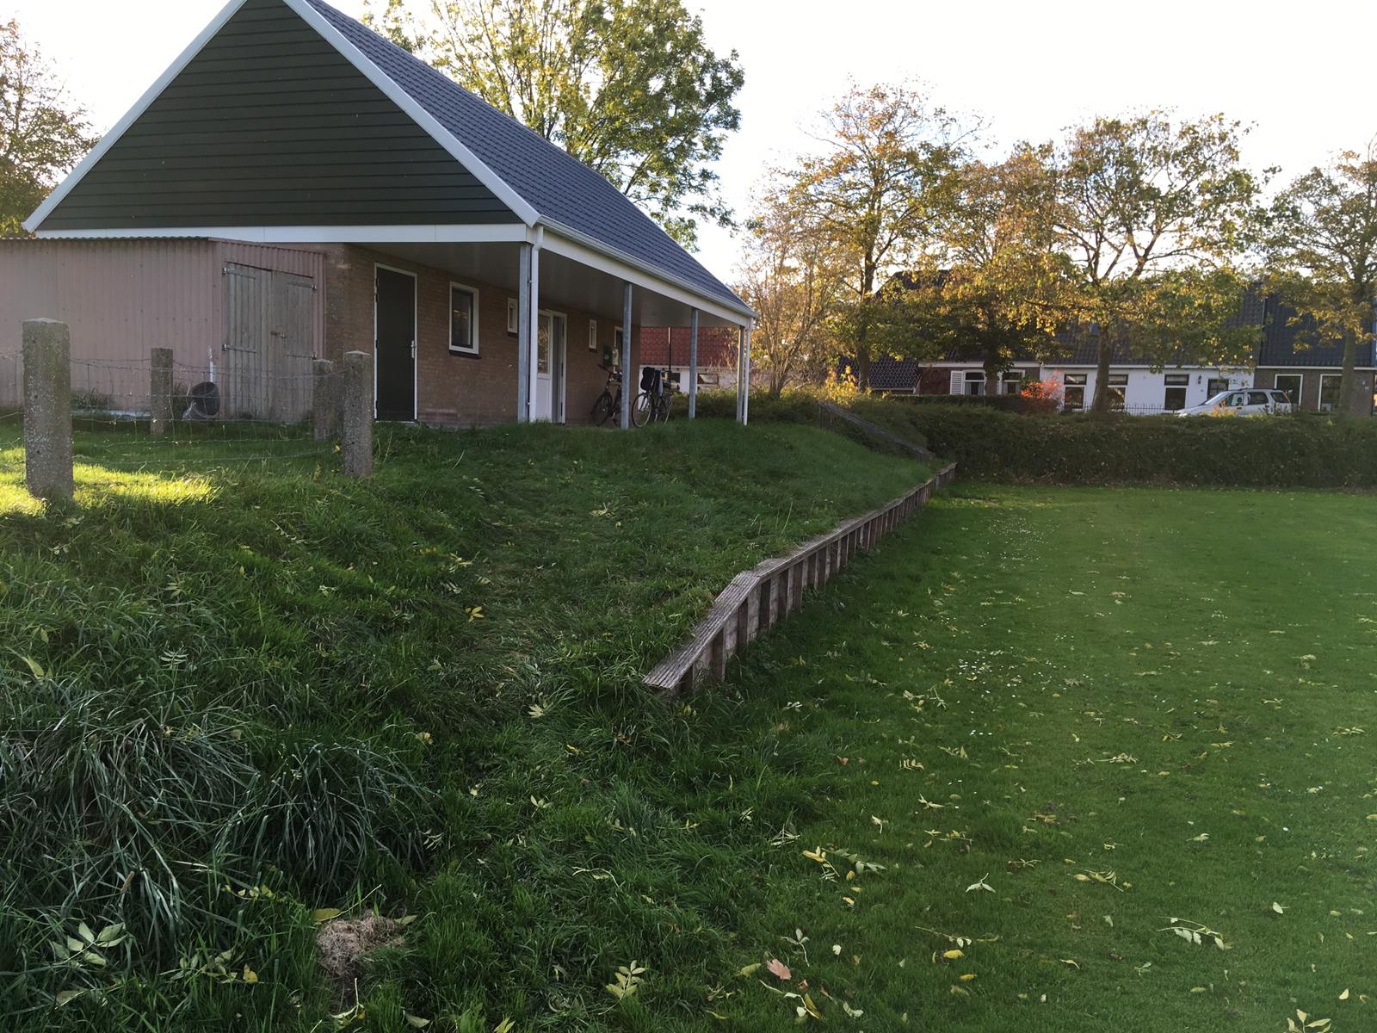

**Betonnen trap**:

Deze trap geeft toegang tot het terrein. Zoals op de foto te zien is, zijn de leuningen aan vervanging toe. Ook de trap zelf is uitgesleten en niet veilig.

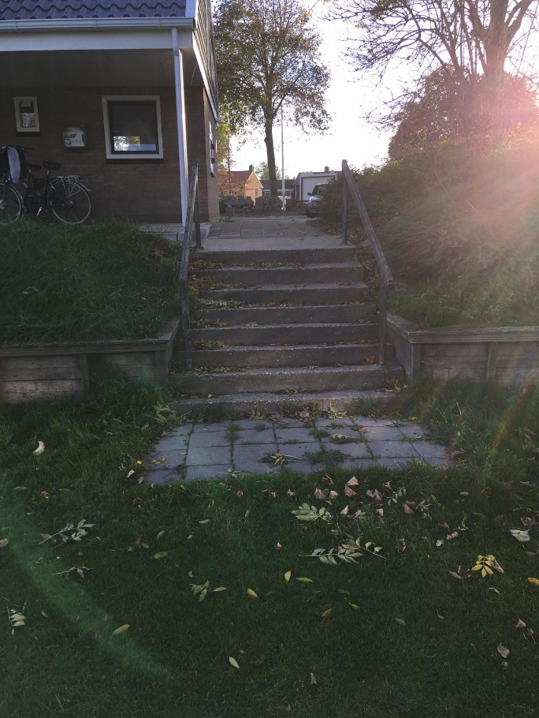

**Schets nieuwe situatie:**

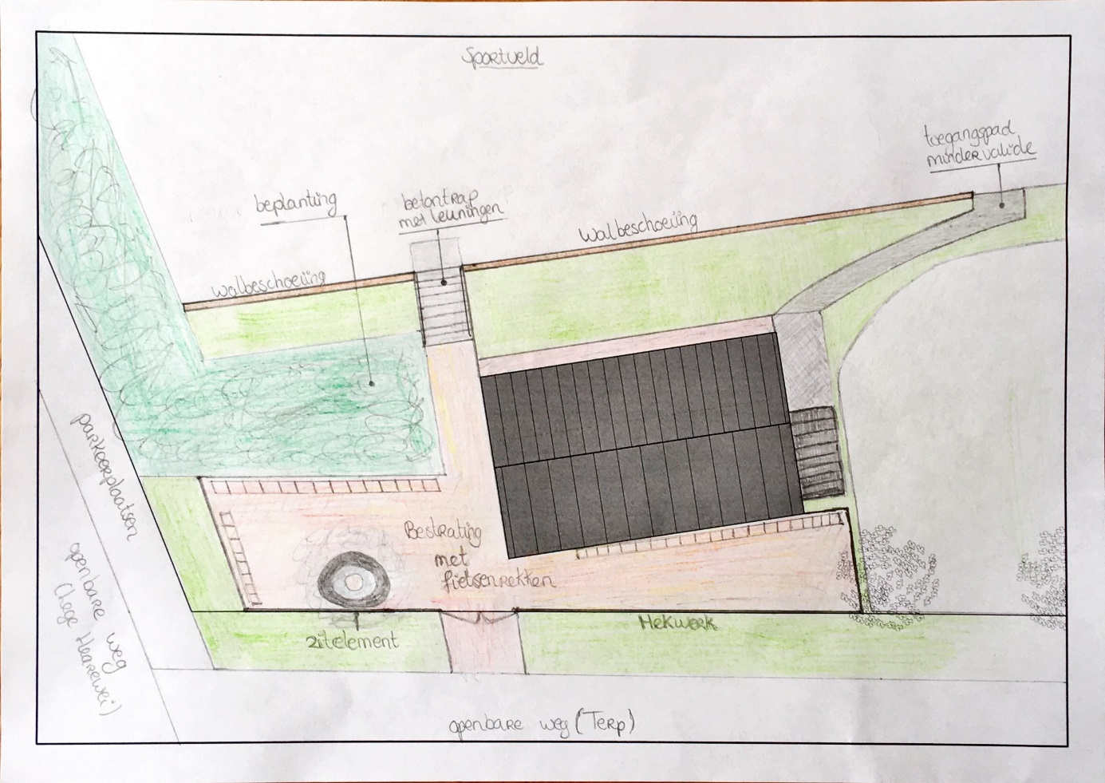

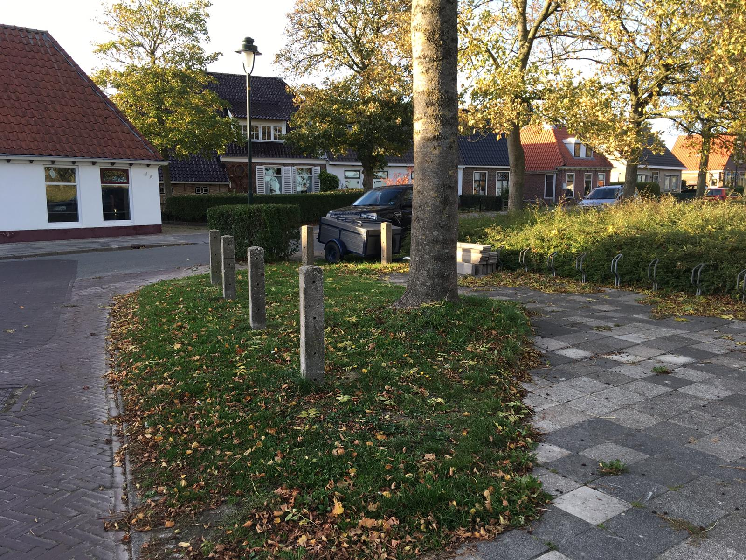

Deze foto toont de situatie aan de Lege Hearewei. Rondom de boom willen wij zitelementen plaatsen. (zie voorbeeldfoto) Dit zal een ontmoetingsplaats voor velen worden! Het aanwezige gras wordt verwijderd en daarvoor in de plaats komt bestrating.

**Voorbeeld Sitspot Arc zitelement om boom heen**

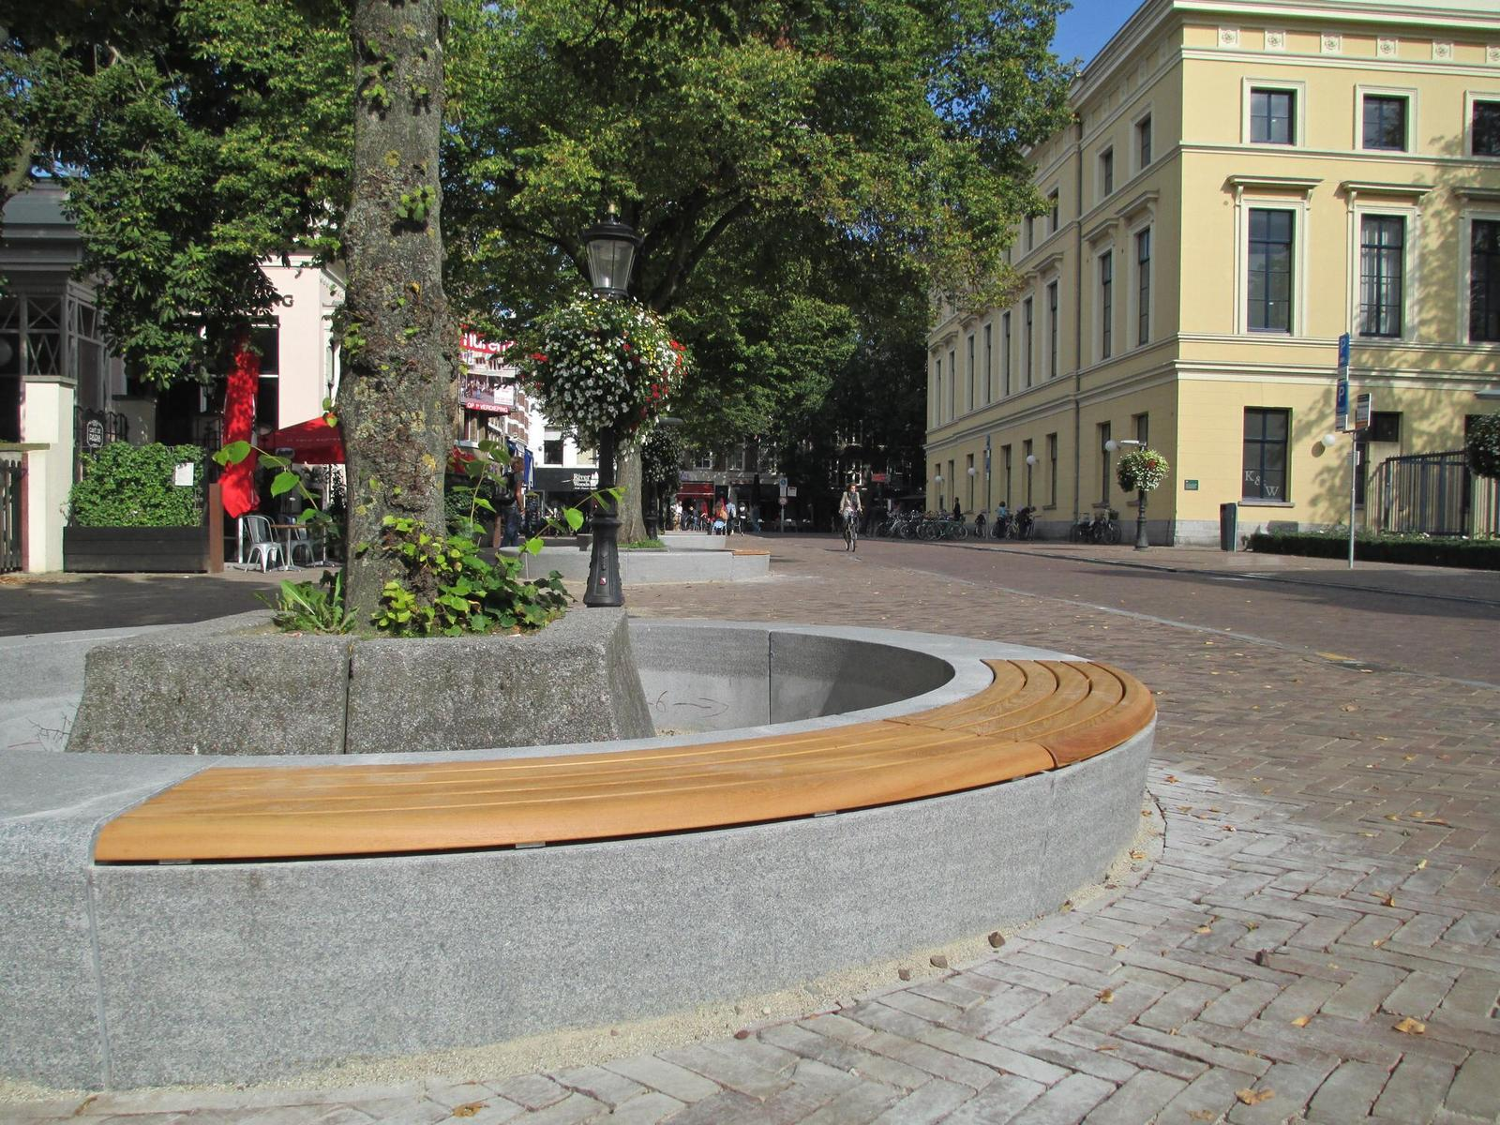

**De kosten**

|  |  |  |  |
| --- | --- | --- | --- |
| Terrein inrichting sportaccomodatie Hijum | | |  |
| Kostenoverzicht per onderdeel | |  |  |
|  |  |  |  |
| Nr. | Onderdeel | Kosten(per post) | eigen werkz |
| 1 | Voorbereidingskosten | € 350,00 |  |
| 2 | Hekwerk om terrein (57 m2) | € 1.140,00 |  |
| 3 | Sitspot Arc zitelement om boom heen (3 stuks) | € 1.700,00 |  |
| 4 | Bestrating nieuwe fietsenstandplaats (90m2) | € 2.500,00 |  |
| 5 | Betonnen trap richting sportveld (8 treden) | € 1.200,00 |  |
| 6 | Walbeschoeiing (30 m2) | € 1.050,00 |  |
| 7 | Gras zaaien (70 m2) | € 60,00 |  |
| 8 | Fietsenrekken (15 stuks) | € 900,00 |  |
| 9 | Nieuwe beplanting | € 1.500,00 |  |
| 10 | Riolering/grondwerk | € 1.600,00 |  |
|  |  |  |  |
|  | **Totaal** | **€ 12.000,00** |  |
|  |  |  |  |

**De kostendekking**

De verenigingen zijn geen van allen kapitaalkrachtig. Sterker nog het is roeien met de riemen die je hebt. De verenigingen ontvangen inkomsten uit hun lidmaatschapsgelden en donaties. Om alle verenigingen laagdrempelig te houden en toegankelijk voor iedereen is de contributie laag. Vanuit de verenigingen verwachten wij een minimale financiële bijdrage, maar een maximale inzet in zelfwerkzaamheden.

|  |  |  |  |
| --- | --- | --- | --- |
| **Dekkingsplan** | | | |
|  | **Financiering** | **Naam partij** | **Bedrag in €** |
|  | Financiering door aanvrager (eigen bijdrage) | Diverse verenigingen | 800,- |
|  |  |  |  |
|  | Financiering door samenwerkingspartners | Mienskipfonds Gemeente Leeuwarden | 2.500,- |
|  |  |  |  |
|  | Financiering door derden | Diverse fondsen en acties | 1.900,- |
|  |  |  |  |
|  | Aantal uren zelfwerkzaamheid (á €9,78 per uur) | 200 uur | 2.000,- |
|  | Gevraagde financiering van de Rabobank cooperatiefonds | 40% van het benodigde bedrag | 4.800,- |
|  | Totale financiering van het project  (deze dient de begrote kosten te dekken) | | 12.000,- |